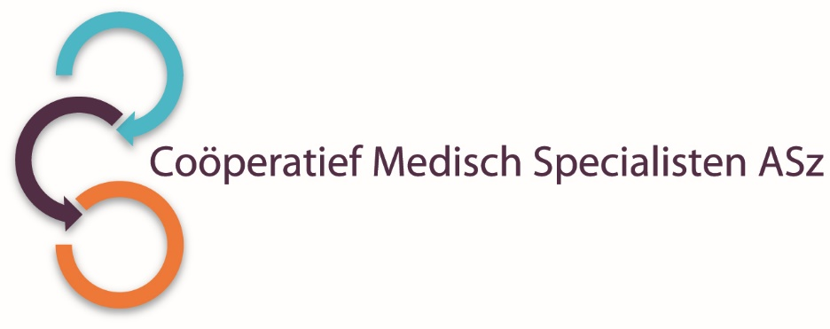

Het **Coöperatief Medisch Specialisten ASz** is **op zoek naar een**

**Gynaecoloog met aandachtsgebied UROGYNAECOLOGIE / UROGYNAECOLOOG voor 0,75 fte.**

**Wat zijn uw kwaliteiten?**

**Wij zijn op zoek naar een enthousiaste** gynaecoloog **met ervaring op het gebied van urogynaecologische klachten. Laparoscopische vaardigheid of interesse in het ontwikkelen daarvan met het oog op uitvoeren van robotchirurgie strekt tot aanbeveling. U heeft aantoonbare interesse in wetenschappelijk onderzoek en u bent bereid actief te participeren in wetenschappelijk onderzoek. Verder bent u innovatief, communicatief vaardig en een teamspeler. Wij verwachten dat onze nieuwe collega beschikt over organisatorische vaardigheden en een actieve bijdrage zal leveren aan de ontwikkeling van de vakgroep, de opleiding en het medische en organisatorische beleid.**

**Wat bieden wij?**

**U maakt deel uit van de Pijler Urogynaecologie, die momenteel bestaat uit 3 gynaecologen. De vacature is ter vervanging van een collega die ons team heeft verlaten. U participeert in het Multidisciplinaire Bekkenbodemcentrum, waarbinnen wordt samengewerkt met de afdeling urologie, gastro-intestinale chirurgie, maag-, darm- en leverziekten, bekkenfysiotherapie en continentiezorg. Tevens voert u de behandeling van urogynaecologische en benigne gynaecologische aandoeningen in alle facetten uit. Uiteraard bent u ook inzetbaar voor de (acute) verloskunde.**

**Wij bieden een uitdagende en goed geoutilleerde werkomgeving met ruimte voor eigen initiatief, ondernemerschap en professionele ambitie. De vakgroep gynaecologie participeert in het Medisch Specialistisch Bedrijf (MSB) dat een samenwerkingsverband heeft met het ziekenhuis volgens het samenwerkingsmodel.**

U krijgt in eerste instantie een aanstelling in loondienst bij het Coöperatief voor één jaar ter introductie (honorering volgens CAO ziekenhuizen- AMS afhankelijk van ervaring), waarna bij een gebleken match tussen kandidaat, vakgroep en Coöperatief deze kan worden omgezet naar een praktijk in vrije vestiging. De goodwill wordt dan bepaald volgens vigerende afspraken binnen de vakgroep.

**Hoe ziet de vakgroep eruit?**

**Onze vakgroep bestaat uit 14 gynaecologen met allen een eigen aandachtsgebied. Naast benigne gynaecologie en obstetrie zijn er de subspecialisaties fertiliteit, urogynaecologie, gynaecologische oncologie en endoscopische chirurgie. Tevens zijn wij een satelliet centrum voor prenatale diagnostiek, IVF en oncologie in samenwerking met het Erasmus MC.**

**Wij participeren in de opleiding van gynaecologen, tropenartsen, co-assistenten (cluster Rotterdam), huisartsen, verloskunde artsen en in de masteropleiding van klinisch verloskundigen. Ook verzorgen wij de differentiatie urogynaecologie voor geïnteresseerde AIOS gynaecologie. Het ziekenhuis is een actief lid van de STZ (Stichting Topklinische Ziekenhuizen) en actief binnen mProve. Poliklinische werkzaamheden vinden plaats op 3 locaties (Dordwijk, Zwijndrecht en Sliedrecht) met concentratie van de klinische verloskunde en triage op het Geboortecentrum Rhena (locatie Dordwijk).**

**Wilt u meer informatie?**

**Voor meer informatie kunt u contact opnemen met Astrid Vinkesteijn (medisch manager vakgroep), of met Sandra Stekelenburg (gynaecoloog met aandachtsgebied urogynaecologie), via het telefoonnummer van de secretaresse 078-6550557.**

Informatie over het Bekkenbodemcentrum van het Albert Schweitzer ziekenhuis vindt u op <https://www.asz.nl/bekkenbodemcentrum/>

Informatie over het Albert Schweitzer ziekenhuis vindt u op: [www.asz.nl](http://www.asz.nl).

## Hoe kunt u solliciteren?

Bent u geïnteresseerd in deze functie, dan kunt u uw sollicitatie tot en met **2 februari 2025** richten aan de heer O.E.H. Elgersma, voorzitter van het Coöperatief Medisch Specialisten ASz en indienen door het sollicitatieformulier in te vullen via deze link:

[Chef de Clinique Urogynacologie | Werken bij het Albert Schweitzer (asz.nl)](https://www.asz.nl/werk-opleiding/vacatures/2751/)

Sollicitatiegesprekken vinden plaats op woensdag 12 februari 2025 in de avond.

Als u bij ons komt werken vragen wij u een Verklaring Omtrent het Gedrag (VOG) te overleggen.

U wordt verzocht referenties op te geven dan wel toestemming te verlenen referenties in te winnen.

Een assessment kan deel uit maken van de procedure.

***Acquisitie naar aanleiding van deze advertentie wordt niet op prijs gesteld.***